3-1
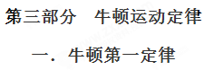
一．选择题
1.（2013·海南）科学家关于物体运动的研究对树立正确的自然观具有重要作用。下列说法符合历史事实的是（ ）
A．亚里士多德认为，必须有力作用在物体上，物体的运动状态才会改变
B．伽利略通过“理想实验”得出结论：运动必具有一定速度，如果它不受力，它将以这一速度永远运动下去
C．笛卡儿指出：如果运动中的物体没有受到力的作用，它将继续以同一速度沿同一直线运动，既不停下来也不偏离原来的方向
D．牛顿认为，物体具有保持原来匀速直线运动状态或静止状态的性质
【参考答案】BCD
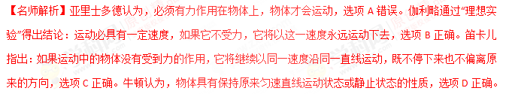2.（2007·海南）16世纪末，伽利略用实验和推理，推翻了已在欧洲流行了近两千年的亚里士多德关于力和运动的理论，开启了物理学发展的新纪元。在以下说法中，与亚里士多德观点相反的是
A.四匹马拉的车比两匹马拉的车跑得快；这说明，物体受的力越大，速度就越大
B.一个运动的物体，如果不再受力了，它总会逐渐停下来；这说明，静止状态才是物体不受力时的“自然状态”
C.两物体从同一高度自由下落，较重的物体下落较快 [来源:学科网ZXXK]
D.一个物体维持匀速直线运动，不需要力
【参考答案】A B
【名师解析】亚里士多德观点是力是物体运动的原因，说法“一个物体维持匀速直线运动，不需要力”，与亚里士多德观点相反，正确选项是D。
3.（2006·广东）下列对运动的认识不正确的是（ ）
A.亚里士多德认为物体的自然状态是静止的，只有当它受到力的作用才会运动
B.伽利略认为力不是维持物体速度的原因
C.牛顿认为力的真正效应总是改变物体的速度，而不仅仅是使之运动[来源:学科网ZXXK]
D.伽利略根据理想实验推论出，如果没有摩擦，在水平面上的物体，一旦具有某一个速度，将保持这个速度继续运动下去
【参考答案】AB
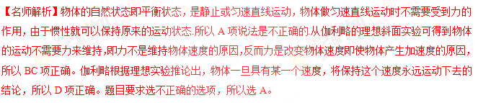4.（2018湖南怀化期中联考）我们经常会接触到一些民谚、俗语，都蕴含着丰富的物理知识，以下理解错误的是
A．“泥鳅黄鳝交朋友，滑头对滑头 ”——泥鳅黄鳝的表面都比较光滑，摩擦力小
B．“一只巴掌拍不响”——力是物体对物体的作用，一只巴掌要么拍另一只巴掌，要么拍在其它物体上才能产生力的作用，才能拍响[来源:学,科,网Z,X,X,K]
C．“鸡蛋碰石头，自不量力”——鸡蛋和石头相碰时石头撞击鸡蛋的力大于鸡蛋撞击石头的力
D．“人心齐，泰山移”——如果各个分力的方向一致，则合力的大小等于各个分力的大小之和
【参考答案】.C
【名师解析】“鸡蛋碰石头，自不量力”——鸡蛋和石头相碰时，根据牛顿第三定律，石头撞击鸡蛋的力等于鸡蛋撞击石头的力，选项C理解错误。
5.(2017·益阳模拟)亚里士多德在其著作《物理学》中说：一切物体都具有某种“自然本性”，物体由其“自然本性”决定的运动称之为“自然运动”，而物体受到推、拉、提、举等作用后的非“自然运动”称之为“受迫运动”。伽利略、笛卡尔、牛顿等人批判的继承了亚里士多德的这些说法，建立了新物理学。新物理学认为一切物体都具有的“自然本性”是“惯性”。下列关于“惯性”和“运动”的说法中不符合新物理学的是( )
A．一切物体的“自然运动”都是速度不变的运动——静止或者匀速直线运动
B．作用在物体上的力，是使物体做“受迫运动”即变速运动的原因
C．可绕竖直轴转动的水平圆桌转得太快，放在桌面上的盘子会向桌子边缘滑去，这是由于“盘子受到的向外的力”超过了“桌面给盘子的摩擦力”导致的
D．竖直向上抛出的物体，受到了重力，却没有立即反向运动，而是继续向上运动一段距离后才反向运动，是由于物体具有惯性
【参考答案】.C
【名师解析】力不是维持物体运动的原因，力是改变物体运动状态的原因，所以当物体不受到任何外力的时候，总保持静止或者匀速运动的状态，故选项A正确；当物体受到外力作用的时候，物体的运动状态会发生改变，即力是改变物体运动状态的原因，故选项B正确；可绕竖直轴转动的水平圆桌转得太快时，放在桌面上的盘子会向桌子边缘滑去，这是由于“盘子需要的向心力”超过了“桌面给盘子的摩擦力”导致的，故选项C错误；物体具有向上的速度，由于具有保持这种运动状态的惯性，虽然受到向下的重力，但物体不会立即向下运动，故选项D正确。
6.（2016开封四模）伽利略曾说过：“科学是在不断改变思维角度的探索中前进的”．他在著名的斜面实验中，让小球分别沿倾角不同、阻力很小的斜面上从静止开始滚下，他通过实验观察和逻辑推理，得到的正确结论有
A．倾角一定时，小球在斜面上的速度与时间的平方成正比
B．倾角一定时，小球在斜面上的位移与时间的平方成正比
C．斜面长度一定时，小球从顶端滚到底端时的速度与倾角无关
D．斜面长度一定时，小球从顶端滚到底端所需的时间与倾角无关
【参照答案】B
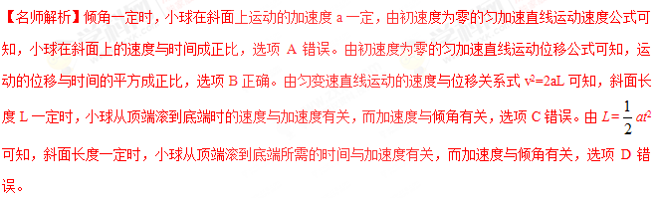7．伽利略和牛顿都是物理学发展史上最伟大的科学家，关于力与运动的关系，他们通过实验和推理，提出了符合实际的观点，下列说法中，不属于他们的观点的是
A．自由落体运动是一种匀变速直线运动
B．力是改变物体运动状态的原因
C．物体都具有保持原来运动状态的属性，即惯性
D．通过对“人推车，车前进，不推车，车就静止”现象的分析，得出力是维持物体运动的原因
【参照答案】D
【名师解析】力是维持物体运动的原因是亚里斯多德的观点，正确选项为D。
8.对一些实际生活中的现象，某同学试图从惯性的角度加以解释，其中正确的是
A．采用了大功率的发动机后，可使某些赛车的速度甚至能超过某些老式螺旋桨飞机的速度．这表明，可以通过科学进步使小质量的物体获得大惯性
B．射出枪膛的子弹在运动一段距离后连一件棉衣也穿不透，这表明它的惯性小了
C．货车运行到不同的车站时，经常要摘下或加挂一些车厢，这些会改变它的惯性
D．摩托车转弯时，车手一方面要控制适当的速度，另一方面要将身体稍微向里倾斜，通过调控人和车的惯性达到行驶目的
【参照答案】C
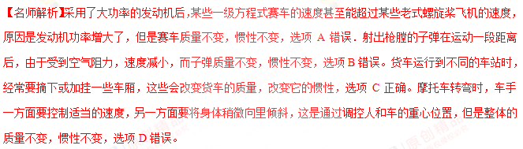9.（2016北京联考）如图所示，为现代人在实验室所做的伽利略斜面实验的频闪照片的组合图。实验中把小球从左侧斜面的某个位置由静止释放，它将冲上右侧斜面，频闪照片显示小球在右侧斜面运动过程中相邻的两个小球间的距离依次减小；如果右侧斜面变成水平，频闪照片显示小球在右侧斜面运动过程中相邻的两小球间的距离几乎相等。对于这个实验，以下叙述正确的是
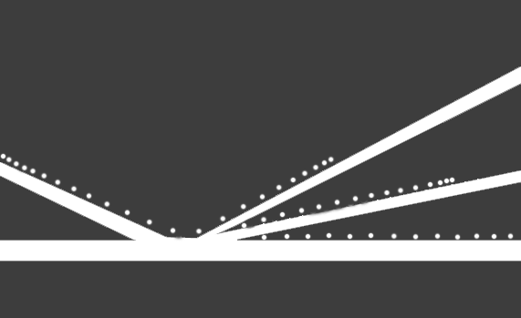
A．小球冲上右侧斜面后做减速运动，表明“力是维持物体运动的原因”的结论是正确的
B．小球最终也会在右侧水平面上停下来，表明“力是维持物体运动的原因”的结论是正确的[来源:Zxxk.Com]
C．因为没有绝对光滑的斜面或者平面，所以伽利略提出的“如果没有摩擦阻力，小球将在水平面上永远运动下去”的结论是荒谬可笑的
D．上述实验表明“如果没有摩擦阻力，小球将在水平面上永远运动下去”的结论是正确的
【参照答案】D
【名师解析】小球冲上右侧斜面后做减速运动，表明“力是改变物体运动状态的原因”， “力是维持物体运动的原因”的结论是错误的，选项A错误。如果没有摩擦，小球最终不会在右侧水平面上停下来，表明“力是维持物体运动的原因”的结论是错误的，选项B错误。因为没有绝对光滑的斜面或者平面，所以伽利略提出的“如果没有摩擦阻力，小球将在水平面上永远运动下去”的结论是理想化的，选项C错误。上述实验表明“如果没有摩擦阻力，小球将在水平面上永远运动下去”的结论是正确的，选项D正确。
10．农民在精选谷种时，常用一种叫“风车”的农具进行分选．在同一风力作用下，谷种和瘪谷（空壳）谷粒都从洞口水平飞出，结果谷种和瘪谷落地点不同，自然分开，如图所示．对这一现象，下列分析正确的是
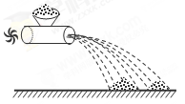
A． M处为谷种，N处为瘪谷
B． M处为瘪谷，N处为谷种
C．谷种质量大，惯性大，飞得远些
D．谷种飞出洞口时的速度比瘪谷飞出洞口时的速度小些
【参照答案】AD
【名师解析】在同一风力作用下，谷种由于质量大，获得的速度小，飞的近些，M处为谷种，N处为瘪谷，选项AD正确BC错误。
11．（2016洛阳联考）16世纪末，伽利略用实验和推理，推翻了已在欧洲流行了近两千年的亚里士多德关于力和运动的理论，开启了物理学发展的新纪元。在以下说法中，与亚里士多德观点相反的是
A.四匹马拉的车比两匹马拉的车跑得快；这说明，物体受的力越大，速度就越大
B.一个运动的物体，如果不再受力了，它总会逐渐停下来；这说明，静止状态才是物体长不受力时的“自然状态”
C.两物体从同一高度自由下落，较重的物体下落较快
D.一个物体维持匀速直线运动，不需要力.
【参照答案】D
【名师解析】力是改变物体运动状态的原因，力是产生加速度的原因，力与速度无关，选项AB错误；两物体从同一高度自由下落，若没有空气阻力，两个物体下落的同样快，选项C错误；一个物体维持匀速直线运动，不需要力，选项D正确。
12.理想实验有时更能深刻地反映自然规律。伽利略设想了一个理想实验，其中有一个是经验事实，其余是推论。
①减小第二个斜面的倾角，小球在这斜面上仍然要达到原来的高度
②两个对接的斜面，让静止的小球沿一个斜面滚下，小球将滚上另一个斜面
③如果没有摩擦，小球将上升到原来释放时的高度
④继续减小第二个斜面的倾角，最后使它成水平面，小球要沿水平面做持续的匀速运动[来源:学_科_网Z_X_X_K]
请将上述理想实验的设想步骤按照正确的顺序排列 （只要写序号即可）
在上述的设想步骤中，有的属于可靠的事实，有的则是理想化的推论。下列关于事实和推论的分类正确的是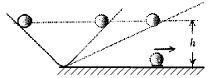
A．①是事实，②③④是推论
B．②是事实，③①④是推论
C．③是事实，①②④是推论
D．④是事实，①②③是推论
【参照答案】B
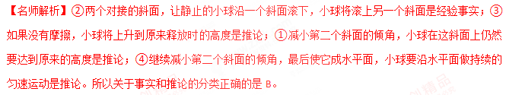13．汽车在路面情况相同的公路上直线行驶，下面关于车速、惯性、质量和滑行路程的讨论，正确的是
A．车速越大，它的惯性越大
B．质量越大，它的惯性越大
C．车速越大，刹车后滑行的路程越长
D．车速越大，刹车后滑行的路程越长，所以惯性越大
【参照答案】BC
【名师解析】物体的惯性与速度无关，只与质量有关，选项A错误B正确；刹车后汽车滑行的加速度a=μg，滑行路程x=v²/2a，显然，车速v越大，滑行的路程x越长，但不能说惯性大，选项C正确D错误。
14．火车在长直水平轨道上匀速行驶，门窗紧闭的车厢内有一人竖直向上跳起，发现仍落回到原处，这是因为
A.人跳起后，车厢内空气给他以向前的力，带着他同火车一起向前运动
B.人跳起的瞬间，车厢的地板给他一个向前的力，推动他同火车一起向前运动
C.人跳起后，火车继续向前运动，所以人落地后必定偏后一些。只是时间很短，偏后距离太小，不很明显而已
D.人跳起后直到落地，在水平方向上人和火车始终具有相同的速度
【参照答案】D
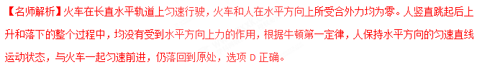15.科学家关于物体运动的研究对树立正确的自然观具有重要作用。下列说法符合历史事实的是
A．亚里士多德认为，必须有力作用在物体上，物体的运动状态才会改变
B．伽利略通过“理想实验”得出结论：运动必具有一定速度，如果它不受力，它将以这一速度永远运动下去
C．笛卡儿指出：如果运动中的物体没有受到力的作用，它将继续以同一速度沿同一直线运动，既不停下来也不偏离原来的方向
D．牛顿认为，物体具有保持原来匀速直线运动状态或静止状态的性质
【参照答案】BCD
【名师解析】本题考查物理学史实。亚里士多德认为力是维持物体运动的原因，他的观点是错误的；伽利略通过实验与推理证明了力不是维持物体运动的原因，力是改变物体运动状态的原因，假如没有力作用在运动的物体上，物体将以原来的速度永远运动下去；同时期的笛卡尔也得出了类似的结论；牛顿在伽利略和笛卡尔的基础上，提出了惯性定律， 即认为物体具有保持原来匀速直线运动状态或静止状态的性质。本题应选BCD。
14. 伽利略对“自由落体运动”和“运动和力的关系”的研究，开创了科学实验和逻辑推理相结合的重要科学研
究方法．图1、图2分别表示这两项研究中实验和逻辑推理的过程，对这两项研究，下列说法正确的是（ ）
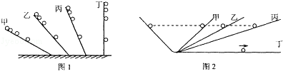
A．图1通过对自由落体运动的研究，合理外推得出小球在斜面上做匀变速运动
B．图1中先在倾角较小的斜面上进行实验，可“冲淡”重力，使时间测量更容易
C．图2中完全没有摩擦阻力的斜面是实际存在的，实验可实际完成
D．图2的实验为“理想实验”，通过逻辑推理得出物体的运动需要力来维持
【参照答案】B
